6月イラスト 無料 かわいいイラストライン に対する画像結果

令和5年５月２６日

認定こども園さちよ

TEL　82-7227

令和5年度　めざす子ども像

☆あいさつをする子

☆元気よく外で遊ぶ子

☆進んで活動する子

令和元年１０月２５日

認定こども園さちよ

℡８２－７２２７

**えんだより**

|  |  |  |
| --- | --- | --- |
| **日** | **曜日** | **行　　事　　予　　定** |
| １ | 木 | 園児歯科検診 |
| 5 | 月 | 避難訓練（不審者）  教育実習生受入れ（～23日）  トライやるウィーク受入れ（～9日）  個別懇談会の週（くま・うさぎ組） |
| ７ | 水 | プール教室（きりん組） |
| ８ | 木 | 身体測定（幼稚園部）  給食試食会（くま組） |
| ９ | 金 | 身体測定（保育園部）  絵本活動開始 |
| 12 | 月 | 個別懇談会の週（きりん組） |
| 15 | 木 | 誕生日会  安全点検日 |
| 19 | 月 | 木育キャラバン（～26日） |
| 21 | 水 | 尿検査予備日（きりん組） |
| 22 | 木 | プール教室（きりん組） |
| 26 | 月 | 避難訓練（地震） |
| 27 | 火 | 利用料引落日 |
| 29 | 木 | 園小交流会（きりん組） |
| 30 | 金 | 布団持ち帰り日 |

◎土曜日保育：3日・１0日・17日・２4日

　5月に新型コロナウイルス感染症が、5類に移行されました。3年以上の長い間、感染予防や様々な制限の中、保育・教育を進めてきましたが、少しずつ元の生活に戻っていることを嬉しく思います。

　今年度は、「安全・安心」＋「つなぐ」をキーワードにして園運営を進めていこうと考えています。園児の安全・保護者が安心して預けられる園、そして、園での遊びからの学びを「明日へつなぐ」「次の学年へつなぐ」「保護者へつなぐ」「地域へつなぐ」「小学校へつなぐ」等です。そのためには、園や家庭、地域や小学校との連携を密にしていかなくてはなりません。園での取り組みをよい子ネットやクラスだより等で配信していきますので、ご理解ご協力をお願いいたします。

　5月27日（土）には、今年度初めての保育参観日を予定しています。園生活でのお子さんの様子を参観いただくとともに、クラス懇談会でクラス運営を聞いたり、年令に応じた悩み相談等、保護者同士の交流の場となればと思います。よろしくお願いします。

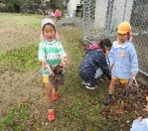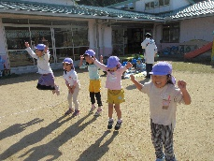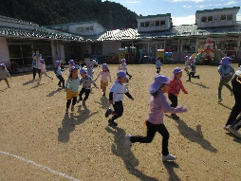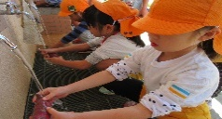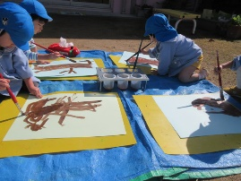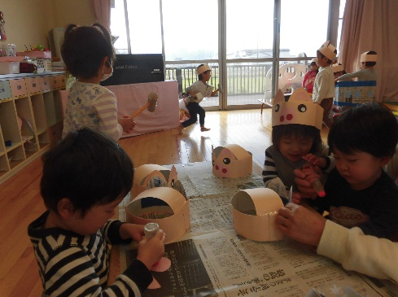[](https://www.bing.com/images/search?view=detailV2&ccid=Jyvjq4JW&id=DB9462D82495C9414F4E03E617D8EF2590E4E116&thid=OIP.Jyvjq4JWqFEKvFlvO0wVOQHaHt&mediaurl=http%3a%2f%2fputiya.com%2fimg%2fseason%2f12gatu%2fxmas%2fxmas_tool08%2fxmas_tool08_d_01.png&exph=662&expw=636&q=12%e6%9c%88%e3%81%8b%e3%82%8f%e3%81%84%e3%81%84%e3%82%a4%e3%83%a9%e3%82%b9%e3%83%88%e7%84%a1%e6%96%99&simid=608011414990488747&ck=9572D907B0ACE82F2AC422F352AE8556&selectedIndex=154&FORM=IRPRST)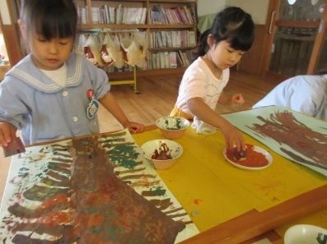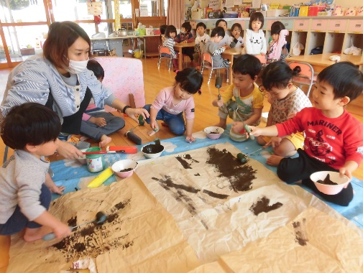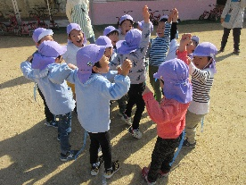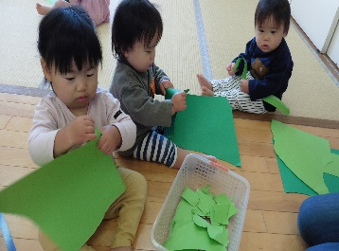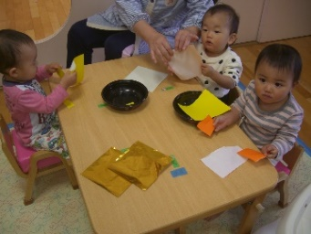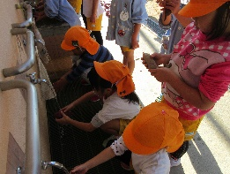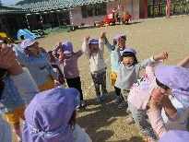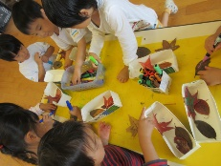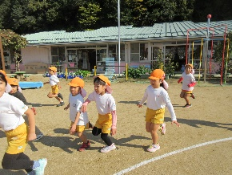[](https://www.bing.com/images/search?view=detailV2&ccid=eQjFTj9x&id=DDAADC7A774019ECE08215434D24463A77EF818A&thid=OIP.eQjFTj9x9FHvydpfB1NIVAHaFP&mediaurl=https%3a%2f%2fkawaii-illust.com%2fwp-content%2fuploads%2f2018%2f10%2f584000-min.png&exph=1131&expw=1600&q=%e5%86%ac%e3%82%a4%e3%83%a9%e3%82%b9%e3%83%88+%e7%84%a1%e6%96%99+%e3%81%8b%e3%82%8f%e3%81%84%e3%81%84&simid=608002386936990438&ck=3FEFCC4AF5A967174636D491F617627E&selectedIndex=179&FORM=IRPRST)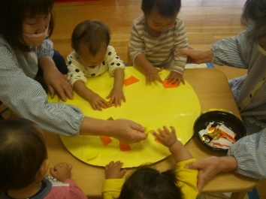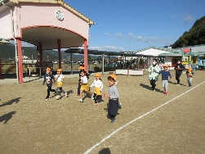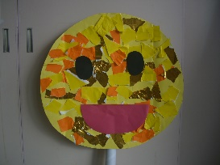

**☆お知らせとお願い☆**

**☆園児歯科検診について☆**

　・６月1日（木）に、園医の佐竹歯科医に検診していただきます。

できるだけ欠席が無いようにお願いします。

**☆個別懇談会についてのお知らせ☆**

・個別懇談会は、担任よりお子様の園での様子をお伝えしたり、家庭での様子をお聞きしたりしながら共通理解を深め、お子様の成長を共に見守っていくことを目的としています。

※日時・場所等の詳細につきましては、後日、担任よりお知らせします。

**☆午睡用タオルケット準備のお願い☆**

・梅雨期は気温の寒暖差があります。気温に合わせ掛け布団の調節をしますので、タオル

ケットを５月29日（月）の布団持ち込み日に持って来てください。

しばらくの間、掛け布団とタオルケットの両方をお預かりします。

**☆絵本活動開始について☆**

・６月9日（金）から絵本活動が始まります。毎週金曜日に子ども達と選んだ絵本をパジャマ袋に入れて持ち帰ります。親子で絵本に親しむ機会にしていただき、週明け月曜日に持たせてください。（返却のない週は貸し出しができません）

７月の行事予定

１0日（月）～１4日（金）

個別懇談会（ねこ・ひよこ・ぴよ組）

ひよこ「お月さま作り」

折り紙をビリビリ。先生にのりをつけてもらってペッタン！

大きいお月さまできた～

勝ったり負けたり！

大好きな遊びのしっぽ取り！

男の子チームと女の子チームに分かれて楽しみました。負けると悔しくて泣く子！「もう一回したい」と勝てるまでやりたい子「次頑張ろな」と友達を励ましている子など、遊びの中で多様な気持ちを感じています。その気持ちに共感し合える友達。素敵ですね！

ひよこ「草作り」

う～んかたいよ～！

頑張って～

ペッタンキュー！

トントン

焼き芋大会

掘ってきたさつま芋で焼き芋をします！美味しい焼き芋には、何が必要かな？子ども達と考えて準備をします。小さなお友達の分のお芋も洗ってくれました！

発表会に向けて道具作り！

ねこ組「こぶたのお面作り」

真剣な表情でのりをつけ「どこにはろうかな・・・」

３歳児

４歳児

集めた落ち葉を使って冠作り！

「どこにつけようかな？」

外では絵の具を使って大きな木を描きました！

「お芋のスタンプかわいい～！」表現する喜びを感じながら、自分だけの木が完成しました。

５歳児

マラソン練習！

寒い冬に向けて丈夫な身体作り！

自分のペースで最後まで走りきる気持ち良さや、達成感を味わい楽しみながら走っています。

１歳児

0歳児